**Tarefa 1: criar uma instância do Compute Engine com o acesso necessário à API**

Para criar uma instância do Compute Engine:

1. No Console do GCP, no **menu Navegação** ( 8ab244f9cffa6198.png), clique em **Compute Engine** .
2. Clique em **Criar** e aguarde o carregamento de um formulário. Você precisará alterar algumas opções no formulário que aparece.
3. Para **Name** , deixe o valor padrão, para **Region** , selecione **us-central1** e para **Zone** , selecione **us-central1-a** .
4. Para o **acesso à identidade e à API** , nos **escopos do Access** , selecione **Permitir acesso total a todas as APIs do Cloud** :

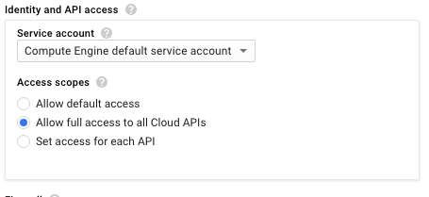

1. Clique em **Criar** .

**Tarefa 2: SSH na instância**

Quando a instância é criada, você pode acessar remotamente sua instância do Compute Engine usando o Secure Shell (SSH):

1. Quando a instância que você acabou de criar estiver disponível, clique em **SSH** :

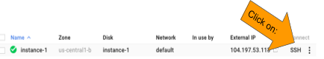

**Nota** : As chaves SSH são transferidas automaticamente - permitindo que você faça ssh diretamente do navegador - sem necessidade de software extra.

1. Para visualizar informações sobre a instância do Compute Engine recém-lançada, digite o seguinte no seu terminal SSH:

cat /proc/cpuinfo

**Tarefa 3: Instalar software e Ingestar dados do USGS**

1. No terminal SSH, digite o seguinte:
2. sudo apt-get update

sudo apt-get -y -qq install git

1. Verifique se o git está agora instalado:

git --version

1. Na linha de comando, digite:

git clone https://github.com/GoogleCloudPlatform/training-data-analyst

Isso faz o download do código do github.

**Nota** : Se ocorrer um erro de autorização do git, é provável que o URL do github tenha um erro de digitação. Por favor, copie e cole o código acima.

1. Navegue até a pasta correspondente a este laboratório:

cd training-data-analyst/CPB100/lab2b

1. Examine o código de ingestão usando **menos** :

less ingest.sh

O **menor** comando permite visualizar o arquivo (Pressione a **barra** de **espaço** para rolar para baixo; a letra **b** para voltar uma página; a letra **q** para sair).

O programa **ingest.sh faz o** download de um conjunto de dados de terremotos nos últimos sete dias do US Geological Survey. Onde este arquivo é baixado? Para disco ou para o Cloud Storage?

1. Execute o código de ingestão:

bash ingest.sh

1. Verifique se alguns dados foram baixados:

head earthquakes.csv

O comando **head** mostra as primeiras linhas do arquivo.

**Tarefa 4: Transformar os dados**

Você usará um programa em Python para transformar os dados brutos em um mapa de atividade sísmica:

O código de transformação é explicado em detalhes neste caderno:<https://github.com/GoogleCloudPlatform/datalab-samples/blob/master/basemap/earthquakes.ipynb>

Sinta-se à vontade para ler a narrativa para entender o que o código de transformação faz. O próprio notebook foi escrito no Datalab, um produto da GCP que você aprenderá a usar neste curso.

1. Primeiro, instale os pacotes Python necessários na instância do Compute Engine. No seu terminal SSH, digite o seguinte:

bash install_missing.sh

1. Quando solicitado, digite **Y e** , em seguida, **insira** .
2. Execute o código de transformação:

python3 transform.py

1. Você notará um novo arquivo de imagem se listar o conteúdo do diretório:

ls -l

**Tarefa 5: Criar um intervalo**

Crie um bucket usando o console do GCP:

1. No Console do GCP, no **menu Navegação** ( 8ab244f9cffa6198.png), clique em **Armazenamento** .
2. Clique em **Criar Balde** .
3. Para **Nome** , insira seu **ID do projeto** e clique em **Criar** . Para encontrar seu **ID do projeto** , clique no projeto no menu superior do console do GCP e copie o valor em **ID do** projeto selecionado.

Anote o nome do seu balde. Para o restante deste laboratório, substitua <YOUR-BUCKET>pelo nome do seu intervalo.

**Tarefa 6: Armazenar dados**

Para armazenar os dados originais e transformados no Cloud Storage

1. Em seu terminal SSH, digite o seguinte, substituindo <YOUR-BUCKET>pelo nome do bloco que você criou na tarefa anterior:

gsutil cp earthquakes.* gs://<YOUR-BUCKET>/earthquakes/

1. No console do GCP, clique no nome do intervalo e observe que há três novos arquivos na pasta " **Terremotos"** (clique em **Atualizar,** se necessário).

**Tarefa 7: Publicar arquivos do Cloud Storage na Web**

Publique arquivos do Cloud Storage na Web com o comando follwing:

gsutil acl ch -u AllUsers:R gs://<YOUR-BUCKET>/earthquakes/*

Para **earthquakes.htm** , clique em **Link público** .

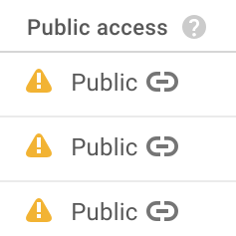

Qual é o URL do arquivo publicado do Cloud Storage? Como isso se relaciona com o nome e o conteúdo do seu intervalo?

Quais são algumas vantagens da publicação no Cloud Storage?

**Termine seu laboratório**

Quando você tiver concluído seu laboratório, clique em **Finalizar Laboratório**. O Qwiklabs remove os recursos que você usou e limpa a conta para você.

Você terá a oportunidade de avaliar a experiência do laboratório. Selecione o número de estrelas aplicável, digite um comentário e clique em **Enviar** .

O número de estrelas indica o seguinte:

* 1 estrela = muito insatisfeito
* 2 estrelas = insatisfeito
* 3 estrelas = neutra
* 4 estrelas = Satisfeito
* 5 estrelas = muito satisfeito

Você pode fechar a caixa de diálogo se não quiser fornecer feedback.

Para comentários, sugestões ou correções, use a guia **Suporte** .

© Google LLC ou suas afiliadas. Todos os direitos reservados. Não distribua.